Regroupement

La citoyenneté active et démocratique
Bloc 1 – Annexe I
Les symboles



Bloc 1 – Annexe II
Coopérer et collaborer avec les autres
Bloc 2 – Annexe I
Une fiche d’autoévaluation – Le respect

Nom : _________________________ Date : ______________________

Je respecte les camarades de la classe en

________________________________________________________________________________________________________________________________________________________________________________________________________________________________________________________________________________________

Bloc 3 – Annexe I
Une fiche d’autoévaluation – L’environnement

Nom : __________________________ Date : ______________________

Je prends des décisions responsables pour protéger l’environnement.
Dessine un geste que tu poses pour protéger l’environnement.
Bloc 3 – Annexe II
Des illustrations – L’environnement

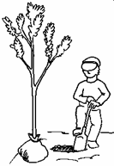 | 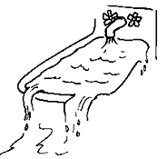 | 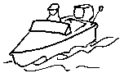
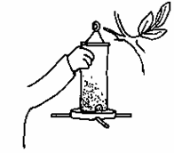 | 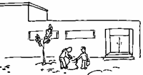 | 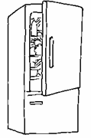
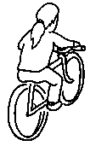 | 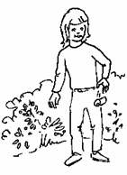 | 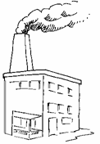
 | 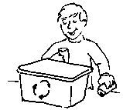

Intégration – Annexe I
La citoyenneté en première année

Nom :________________________ Date :______________________

À la maternelle, pour mieux collaborer avec les autres, je vais

À la maternelle, pour protéger l’environnement, je vais

Intégration – Annexe II
Une autoévaluation – La citoyenneté en première année

Nom de l’élève :_______________________ Date :_______________

Fais un X dans la boîte qui convient.


Je partage le matériel.

J’attends mon tour.

Je laisse de la place
à mes camarades.

Je coopère avec mes camarades.

Je protège l’environnement.

